智慧醫護與長照創新教案

教案名稱：智慧健康照護場域創新設計
課程名稱：場域健康照護設計
教師姓名：林秀慧
系所：醫務暨健康事業管理系

大 綱

一、課程基本資料……………………………………………… | 1
二、課程設計理念……………………………………………… | 2
三、教學目標…………………………………………………… | 6
四、教學內容與課程架構……………………………………… | 7
五、教學流程設計……………………………………………… | 9
六、AI或智慧科技融入教學…………………………………… | 12
七、學習評量方式……………………………………………… | 12
八、教學成果展示……………………………………………… | 15
九、教學反思與未來規劃……………………………………… | 21
十、結論………………………………………………………… | 22

一、課程基本資料
（一）前言：
隨著全球高齡化趨勢加劇，醫療照護需求快速增加，智慧醫療與智慧長照已成為各國健康照護政策發展的重要方向。根據內政部戶政司115年1月底人口統計資料，65歲以上人口占總人口20.06%，台灣正式成為超高齡社會(20%)，未來慢性病、多重共病、失能及失智人口將持續增加，對醫療及長期照顧體系造成重大挑戰。
另少子化及照護人力短缺問題日益嚴重，傳統人力密集的照護模式已無法完全滿足未來需求。因此人工智慧（Artificial Intelligence, AI）、物聯網（Internet of Things, IoT）、大數據分析、智慧感測技術及遠距醫療等科技逐漸導入醫療及長照領域，以提升照護品質、病人安全及效率。
然科技並非萬能，未來健康照護專業人才除了具備醫療照護知識外，更需理解使用者需求、照護流程設計、人文關懷及跨專業合作等能力。因此本課程以「場域健康照護設計」為核心，引導學生從照護需求思考，透過設計思考方法結合智慧醫療與AI科技，培養未來智慧健康照護產業之創新人才。
（二）課程基本資訊：
1.課程名稱：場域健康照護設計
2.英文名稱：Healthcare Setting and Care Design
3.授課對象：醫務暨健康事業管理系及護理系學生
4.授課年級：二醫管三A、二醫管四A、二護理三A、四護理一A
5.學分數：2學分
6.授課時數：36小時
7.修課人數：29人
8.教學方式：
(1)講授教學：透過教師系統性講解，建立學生健康照護場域、智慧醫療及AI應用之基礎知識與核心概念。
(2)案例分析：運用醫療、長照及居家照護真實案例，引導學生分析場域痛點、照護需求及改善策略。
(3)問題導向學習（Problem-Based Learning, PBL）：以健康照護場域實際問題為情境，培養學生主動探究、批判思考及問題解決能力。
(4)設計思考工作坊（Design Thinking）：運用同理、定義、發想、原型及測試五步驟，引導學生發展以使用者需求為中心的創新方案。
(5)小組討論：透過跨領域分組合作，促進學生意見交流、角色分工及團隊合作能力，激發多元創意。
(6)專題成果發表：各組分享智慧健康照護創新設計成果，接受教師與同儕回饋，提升簡報表達與反思能力。
(7)AI工具應用實作：運用ChatGPT、Gemini及NotebookLM等生成式AI工具完成資料分析、創意發想及簡報、AI Podcast或Storybook成果製作。
講授教學
案例分析
問題導向
學習PBL
設計思考
工作坊
小組討論
專題成果發表
AI工具應用實作

二、課程設計理念：「智慧科技 × 設計思考 × 全人照護 × 人文關懷」
（一）以健康照護場域需求為核心
課程特色在於跳脫傳統以知識傳授為主的教學模式，以健康照護場域中的真實需求為課程設計核心，結合設計思考（Design Thinking）與智慧醫療應用，引導學生從問題發現、需求分析到創新設計，培養未來健康照護專業人才所需之跨域整合與創新能力。
課程內容依循病人照護旅程（Patient Journey）規劃，帶領學生依序認識急診、門診、住院病房、手術室、加護病房（ICU）、急性後期照顧（PAC）、出院準備服務、護理之家、日間照顧中心及居家照護等不同健康照護場域，並涵蓋病人就醫歷程中相關支持性服務單位，如藥局、檢驗科、醫學影像檢查單位及復健治療單位等，使學生從整體照護流程理解各場域的功能定位與跨單位協作模式，建立完整且連續性的健康照護服務觀點。
透過了解各場域的服務流程、照護模式及工作內容，引導學生分析不同照護情境中病人、家屬及醫療照護團隊所面臨的需求與挑戰，建立完整且連續性的健康照護服務觀點。
課程特別強調從「內部顧客（Internal Customers）」與「外部顧客（External Customers）」雙重角度進行思考。內部顧客包含醫師、護理師、各跨專業醫療團隊、照顧服務員及其他醫療照護工作者，學生思考如何透過智慧科技改善工作流程、降低照護負荷、提升跨專業合作效率及減少醫療風險；外部顧客則包括病人、住民、家屬及社區民眾，學生需分析其在接受醫療與長照服務過程中的需求、期待及可能遭遇的困難，進一步提出兼具可行性與創新性的改善方案。
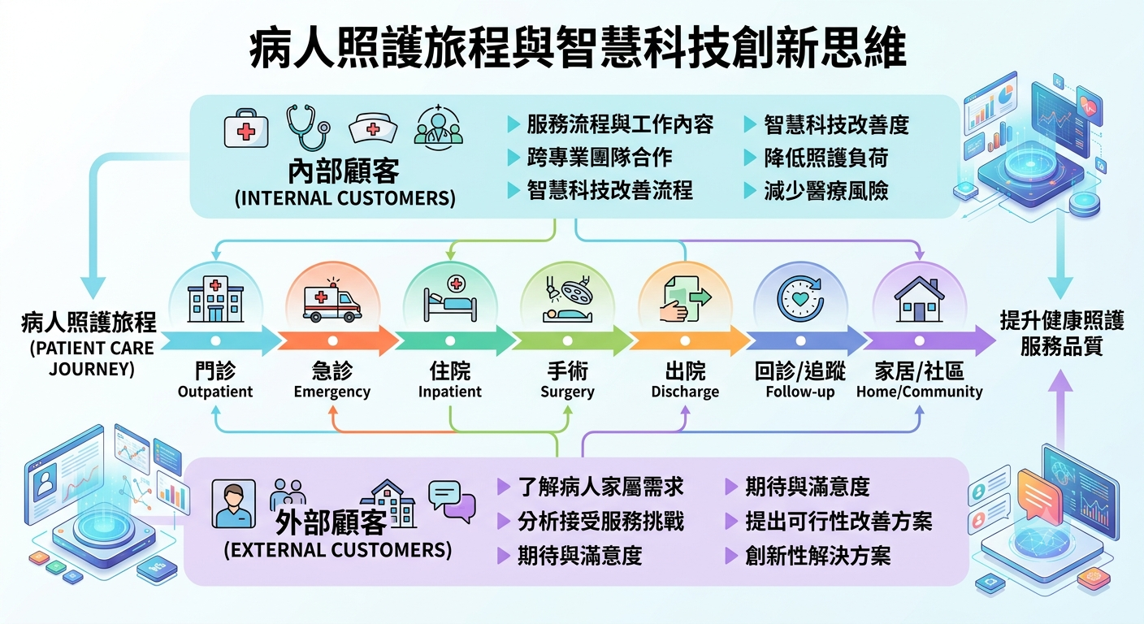
如急診病人常面臨候診時間過長、資訊不透明及就醫流程複雜等問題；住院病人可能因陌生環境、缺乏資訊及與醫療人員溝通不足而產生焦慮：門診病人則可能因跨科就診流程繁瑣、候診資訊分散、對檢查及治療流程不熟悉，或高齡者在數位掛號、自助報到及院內動線辨識上遭遇困難；長者於居家照護過程中則容易發生跌倒、服藥錯誤、慢性疾病管理不佳及照顧者負荷過重等問題。學生需運用設計思考方法，深入分析各場域的照護痛點，並思考如何結合人工智慧（AI）、智慧感測、物聯網（IoT）、遠距照護及智慧醫療設備等科技，提出符合健康照護需求的創新服務設計。
課程強調「智慧科技」並非課程目的，而是改善照護品質的工具。在設計智慧照護方案時，不僅需考量科技應用的可行性與效益，更應回歸健康照護的核心價值，以全人照顧（Holistic Care）及以人為本（Human-centered Care）作為設計出發點。課程引導學生從身體、心理、社會及靈性等多元面向理解照護需求，兼顧病人安全、人文關懷、倫理議題及資訊安全，避免因過度依賴科技而忽略最重要的人際互動與情感支持。
（二）設計思考融入健康照護教育：培養學生問題解決能力與創新思維
課程採用設計思考（Design Thinking）作為主要教學架構，強調以使用者需求為核心，透過五個階段進行問題分析與創新發展，透過此過程，學生不再只是被動接受知識，而能主動分析問題並提出創新解決方案。
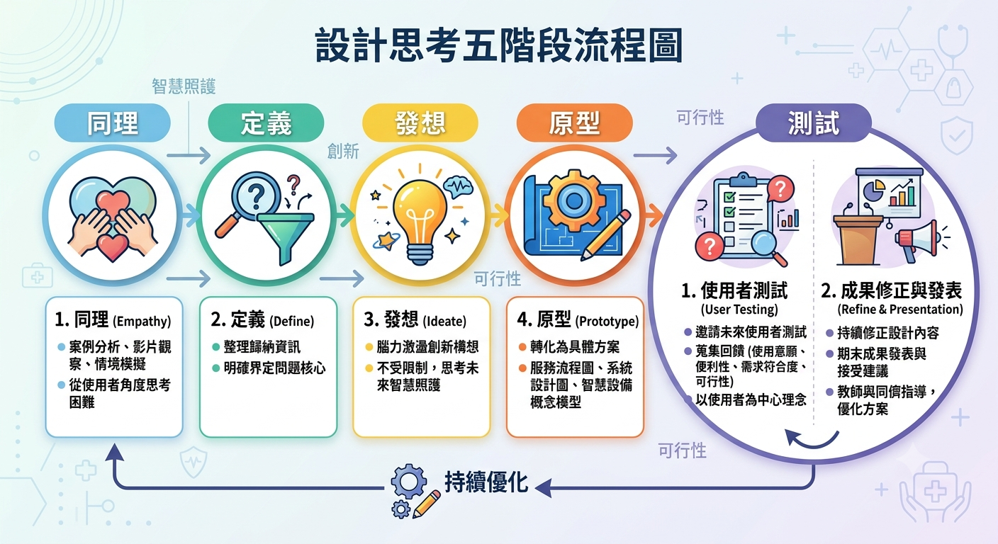
第一階段為同理（Empathy）：學生需透過案例分析、影片觀察及情境模擬了解病人、家屬及醫療人員需求。例如在急診場域單元中，學生從高齡病人角度思考掛號、檢查及候診過程可能產生之困難。
第二階段為定義（Define）：學生將蒐集到之資訊整理歸納，明確界定問題核心。例如發現高齡病人並非單純不熟悉流程，而是因環境資訊不清楚、文字過小及缺乏即時協助所導致。
第三階段為發想（Ideate）：學生透過腦力激盪提出創新構想，不受既有框架限制，鼓勵天馬行空思考未來智慧照護可能樣貌。
第四階段為原型（Prototype）：學生將構想轉化為具體方案，包括服務流程圖、系統設計圖或智慧設備概念模型。
第五階段為測試（Test）：此階段再細分兩個階段
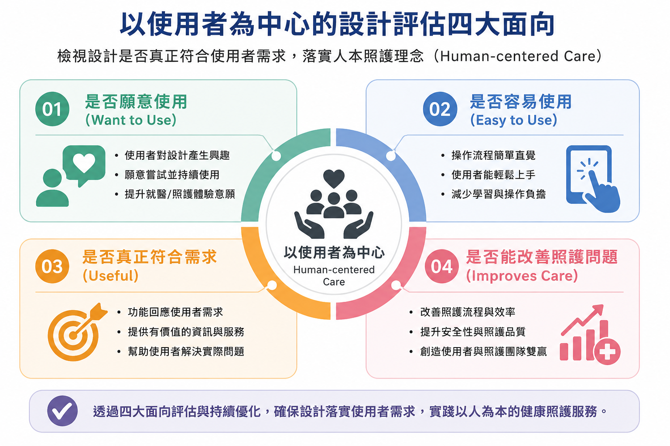
1.使用者測試（User Testing）：完成創新設計初步成果後，回到未來可能的使用者進行測試與回饋，蒐集其對使用意願、操作便利性、實際需求及可行性的意見，並思考「是否願意使用（Want to Use）」、「是否容易使用（Easy to Use）」、「是否真正符合需求（Useful）」及「是否能改善照護問題」等面向，檢視設計是否真正符合以使用者為中心（Human-centered Care）的理念。
2.成果修正與發表（Refine & Presentation）：學生依據使用者回饋持續修正設計內容，並於期末進行專題成果發表，接受教師及同儕針對設計理念、智慧科技應用、創新性、實務可行性及人文關懷等面向提出建議，再進一步優化設計方案。教師於整個專題發展過程中亦逐組提供指導與回饋，協助學生修正AI生成內容、簡報架構及創新設計，使成果兼具專業性、可行性與實務應用價值。
（三）跨域整合與AI科技應用
課程強調跨域整合能力培養，現代健康照護已不再是單一專業可以完成的工作，而是需要醫療、護理、長照、資訊科技及管理等多元專業共同合作。學生必須學習尊重不同專業觀點，並透過溝通協調完成共同目標。
課程亦導入生成式AI工具，包括ChatGPT、Gemini及NotebookLM等應用。學生利用AI工具進行資料蒐集、文獻整理、創意發想及成果呈現，其中最具特色的是要求學生將專題成果轉化為AI Podcast或AI Storybook。此方式不僅提升學生對AI工具之熟悉度，也讓學生體驗生成式AI於教育與健康照護領域之實際應用。
課程同時強調AI應用之限制與倫理議題，包括資訊安全、病人隱私、演算法偏差及錯誤資訊等問題，引導學生建立正確科技使用態度。

三、教學目標
本課程依據健康照護產業發展趨勢及未來人才需求，從認知、技能及態度三個層面規劃教學目標。
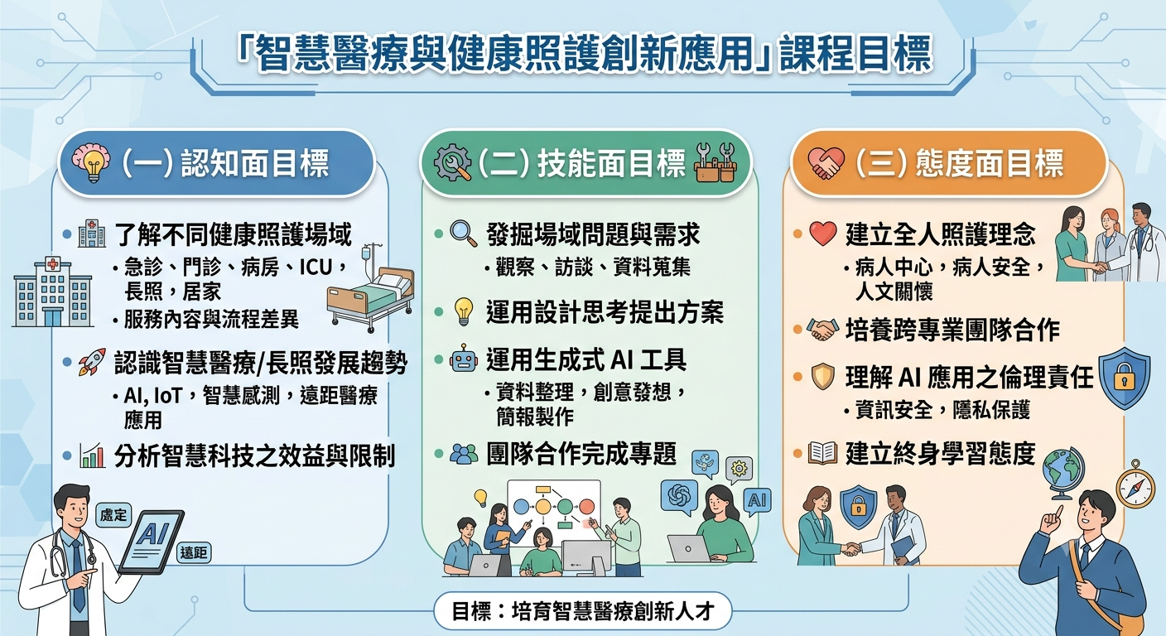
四、教學內容與課程架構
課程共18週，每週2小時，以健康照護場域為主軸，逐步引導學生認識醫療與長照體系中不同照護場域之功能、服務流程及使用者需求，並透過設計思考方法結合智慧醫療與AI科技進行創新設計。
課程內容依照病人照護旅程（Patient Journey）進行規劃，從病人進入醫療體系開始，依序探討急診、門診、住院、手術、加護病房、急性後期照顧、出院準備服務，再延伸至長照機構、日間照顧中心及居家照護等場域，使學生能建立完整照護服務鏈概念。
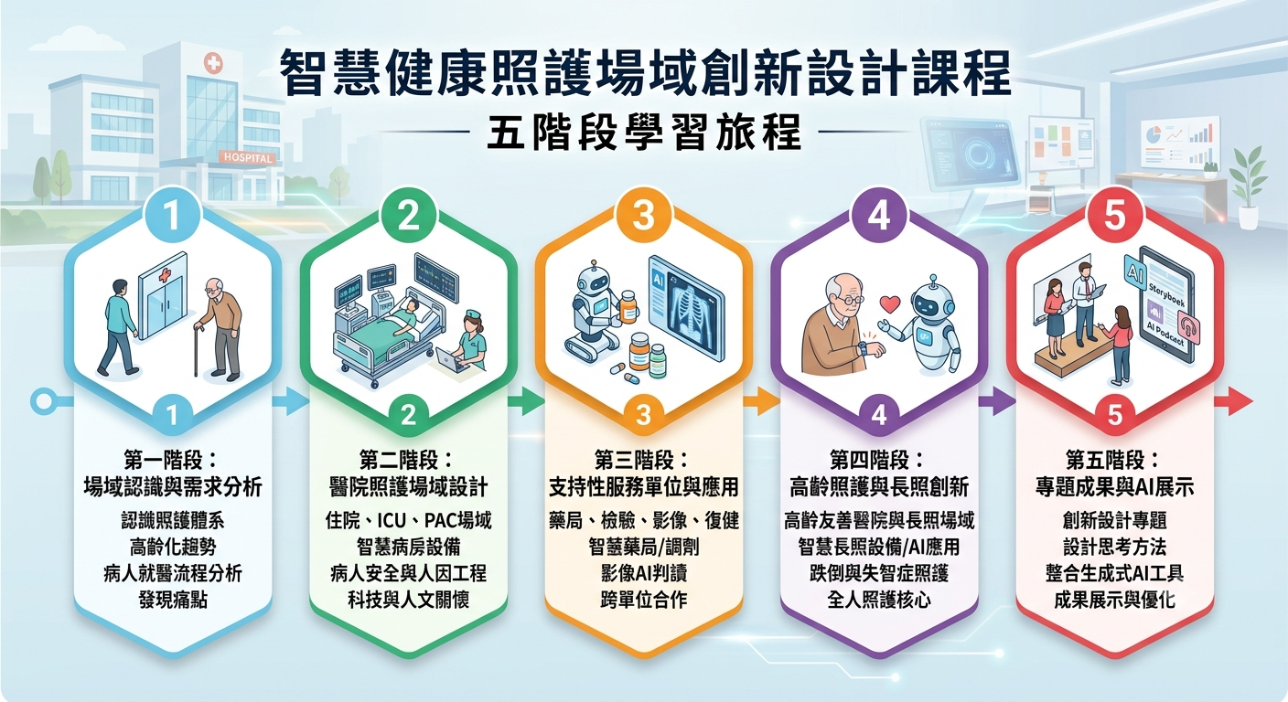
（一）第一階段：健康照護場域認識與需求分析（第1~4週）
課程初期主要建立學生對健康照護場域之整體認識，介紹健康照護體系架構與未來發展趨勢，說明高齡化社會下智慧醫療與長照產業的重要性。
透過急診與門診案例，分析病人就醫流程及常見問題。如高齡者於門診就醫常因流程複雜、資訊不足及等待時間過長而產生焦慮；急診病人可能因疼痛、緊張及環境陌生而影響就醫體驗。學生從病人、家屬及醫療工作人員不同角度觀察與分析需求，學習如何發現照護場域中問題與改善機會。
（二）第二階段：醫院照護場域設計（第5~8週）
聚焦於住院病房、手術室、加護病房（ICU）及急性後期照顧（PAC）等醫院照護場域。透過實際案例分享，帶領學生了解病房環境設計、人因工程、病人安全及智慧醫療設備應用。例如智慧病房中的智慧床墊、生理監測系統、跌倒警示系統及智慧護理站等設備如何提升病人安全及照護品質。在ICU單元中，則探討高科技環境下如何兼顧病人及家屬的人文需求，讓學生理解醫療科技與人性照護並非對立，而應相互結合。
（三）第三階段：支持性服務單位與智慧醫療應用（第9～13週）
介紹健康照護體系中的支持性服務單位，包括藥局、檢驗科、醫學影像檢查單位、復健治療單位及其他跨專業照護服務，讓學生了解各單位在病人照護旅程中的功能與角色，以及跨單位合作對提升醫療品質的重要性。
介紹智慧醫療於支持性服務中的應用：智慧藥局、智慧調劑、智慧檢驗流程、自動化檢體管理、醫學影像人工智慧判讀、智慧復健及院內智慧導航等創新服務，協助學生理解智慧科技如何提升服務效率、病人安全及照護品質，並思考如何整合不同專業資源，提供更完善的健康照護服務。
（四）第四階段：高齡健康照護與智慧長照創新設計（第14～16週）
聚焦於高齡社會下健康照護與長期照顧服務，介紹高齡友善醫院、護理之家、日間照顧中心及居家照護等不同照護場域，探討高齡者於醫療及長照歷程中的需求與挑戰。
透過案例分析了解高齡者常見問題，如跌倒風險、失智症照護、慢性疾病管理、用藥安全及照顧者負荷等，並認識智慧長照設備與AI應用，包括智慧手環、離床感測器、跌倒偵測系統、遠距健康監測、AI陪伴機器人及智慧居家照護系統等。課程同時強調，高齡照護設計應以全人照護及人文關懷為核心，運用智慧科技協助提升長者自主生活能力、照護安全及生活品質，而非僅追求科技創新。
（五）第五階段：專題成果發表與AI成果展示（第17～18週）
課程最後由學生分組完成「智慧健康照護場域創新設計」專題，以健康照護場域中的實際需求與痛點為出發點，運用設計思考方法提出創新解決方案，並整合生成式AI工具完成成果製作。
各組運用ChatGPT、Gemini及NotebookLM等工具進行資料蒐集、創意發想、簡報設計，並將成果製作成AI Podcast（影音）或AI Storybook進行發表。成果展示前，學生亦邀請未來可能的使用者（如醫護人員、照顧服務員、病人或家屬）提供回饋，了解其使用意願、操作便利性及實務可行性，再依據回饋進行修正與優化。透過成果展示、同儕交流及教師講評，引導學生反思智慧科技導入健康照護場域的可行性與未來應用價值，培養兼具創新設計、科技應用及以人為本照護理念的專業能力
五、教學流程設計
課程採用問題導向學習（Problem-Based Learning, PBL）、案例教學法、設計思考（Design Thinking）及生成式AI應用等教學策略，引導學生由健康照護場域中的真實問題出發，透過需求分析、創意發想、原型設計、使用者驗證及成果修正等歷程，完成智慧健康照護創新設計。以第四組學生完成之「智慧門診系統－嘟嘟好報到站」為例，說明本課程之教學流程。
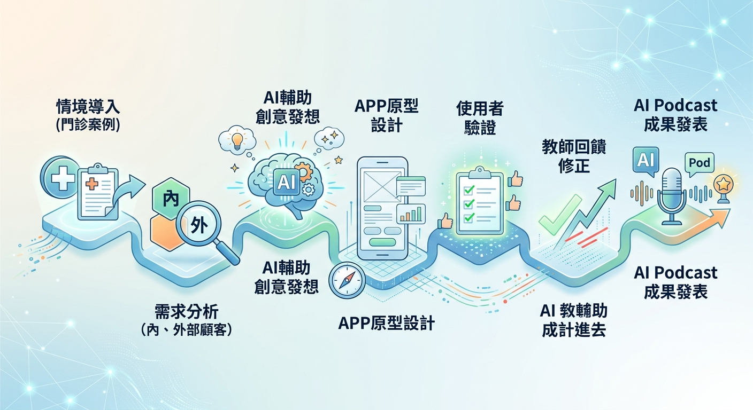
（一）情境導入階段
教師首先介紹門診照護流程及高齡友善醫院理念，播放智慧門診、智慧醫院及高齡者就醫情境等相關影片，搭配實際門診案例，引導學生觀察病人從掛號、報到、候診、看診、抽血、檢查、領藥至返家的完整就醫歷程。
學生透過影片觀察與經驗分享發現，高齡者及首次就醫民眾常因院區環境陌生、院內動線複雜、跨科就診程序繁瑣、候診資訊不清楚及數位設備操作困難，而影響整體就醫體驗。教師進一步引導學生思考，若能結合智慧科技，是否能改善病人的就醫流程與服務品質。
主要目的在於培養學生觀察能力、問題意識及同理心，使學生理解健康照護設計應從使用者需求出發，而非僅著重科技功能。
（二）問題探索與需求分析階段
學生運用設計思考中的同理心（Empathy）與定義（Define），分析門診照護流程中不同使用者需求，從內部顧客與外部顧客兩面向進行討論。
外部顧客包括病人及家屬，希望能快速完成報到、掌握候診資訊、順利前往抽血、醫學影像檢查、診間及藥局等各項流程，並於遇到問題時獲得即時協助；內部顧客則包括醫師、護理師、行政人員及志工，希望能降低重複解說、減少病人迷路及提升門診流程效率。
運用顧客旅程地圖（Customer Journey Map），整理病人於各就醫階段可能遭遇的問題，進一步定義核心痛點，例如高齡者不熟悉自助報到設備、多科就診資訊整合不足、檢查流程不清楚及缺乏即時協助機制等，作為後續創新設計的重要依據。
（三）創意發想與AI輔助設計階段
需求分析後進行腦力激盪，運用生成式AI工具（ChatGPT、Gemini及NotebookLM）協助蒐集資料、整理文獻及發展創新構想。
教師鼓勵學生跳脫既有門診服務模式，以智慧醫療結合人本照護為核心，思考如何改善病人的整體就醫體驗。第四組最終提出「智慧門診系統－嘟嘟好報到站」設計概念，規劃整合智慧報到、語音導引、多國語言、院內燈光導航、候診提醒及流程追蹤等功能。依病人就醫流程，自動引導完成抽血、醫學影像檢查、各專科門診及藥局領藥等程序；若病人於任何流程中遇到操作困難或異常狀況，系統可立即啟動 Call Help 功能，自動通知鄰近志工或服務人員到場協助，打造高齡友善且以使用者為中心的智慧門診服務。
（四）原型設計、使用者驗證與成果修正階段
將創意構想具體化，完成系統流程圖、服務藍圖、APP介面設計及簡報，並利用NotebookLM製作AI Podcast，呈現智慧門診的實際應用情境。
完成初步成果後，學生將設計理念分享給未來可能的使用者‧收集意願及實務可行性的回饋。如高齡者希望增加語音操作及大字體介面；志工建議加入即時定位功能，以便快速前往協助病人；醫護人員則建議整合檢查進度及候診資訊，提高工作效率，但學生反應：這階段較難達成，可納入未來修正教學步驟，因此由教師將概念帶回場域詢問使用者，皆獲廣大回響。
教師於各組討論過程中逐步檢視設計內容，針對問題分析、智慧科技應用、人文關懷、AI生成內容及簡報架構提供修正建議，使設計兼具創新性、可行性及健康照護實務需求。
（五）成果發表與學習反思階段
各組於期末進行專題成果發表，說明設計理念、需求分析、智慧科技應用、AI工具運用、預期效益及可能面臨的限制與倫理議題。第四組完「智慧門診系統－嘟嘟好報到站」，獲得教師及同儕高度肯定，也展現學生能將課程所學之健康照護流程、設計思考、生成式AI及智慧醫療應用整合於創新設計中，充分體現以人為本、全人照護及智慧服務的課程理念。
成果發表後，學生進行學習反思，分享專題設計歷程中的挑戰與收穫。多數學生表示，相較傳統講授式課程，課程透過真實健康照護場域問題、跨領域合作及AI工具應用，不僅提升了問題分析與創新設計能力，更深刻體會到智慧科技應回應使用者需求，以提升照護品質與人文關懷。
六、AI或智慧科技融入教學
AI與智慧科技是本課程重點之一，透過實際操作與專題應用，讓學生體驗生成式AI於健康照護教育中的實際價值。
（一）AI工具融入教學歷程
課程中導入ChatGPT、Gemini及NotebookLM等生成式AI工具。學生於專題製作過程中，運用Chat GPT協助進行資料搜尋、文獻摘要及創意發想。透過與AI互動，學生能快速了解不同智慧醫療技術與應用案例。
Gemini則應用於圖像生成與Storybook製作，協助學生將創新構想轉化為具體情境故事，提升成果呈現品質。或將專題內容上傳後，利用NotebookLM自動生成雙人對談式Podcast，並進一步轉製為影音成果，使學生能以更生動方式呈現專題內容。透過上述AI工具應用，學生不僅提升數位科技能力，也學習如何有效運用AI輔助學習與創新設計。
（二）學生創新作品成果
課程共完成五組「智慧健康照護場域創新設計」專題作品，各組皆以健康照護場域中的實際需求與照護痛點為出發點，運用設計思考方法，結合人工智慧（AI）、智慧感測及數位科技提出創新解決方案，展現學生跨域整合、問題分析及創新設計能力。
七、學習評量方式
本課程強調學生於學習歷程中的參與、思考與實作，因此採用形成性評量與總結性評量並重之方式，透過多元評量方法檢視學生學習成效，避免僅以紙筆測驗評估學生能力。
（一）成效評量：知識性測驗占總成績30%、課堂參與30%。
成效評量主要著重學生學習過程中的參與度與成長情形，包括課堂討論、小組合作、案例分析及設計思考活動等。教師於每次課堂活動中觀察學生參與情形，了解其對健康照護場域議題之理解程度及問題分析能力。同時透過小組討論與課堂發表，檢視學生溝通表達及團隊合作能力。
（二）總結性評量：小組討論與成果報告40%
總結性評量以期末專題成果為主，評估學生整合課程所學之能力。學生須依據健康照護場域實際需求提出創新設計方案，並完成專題簡報及AI成果作品。評量重點包括問題分析能力、創新設計能力、智慧科技應用能力、可行性分析及成果表達能力。
（三）課程核心能力對應
依據醫務管理及健康照護人才培育目標，培養九大核心能力，透過多元評量方式及設計25題問卷進行前後測，檢視學生核心能力之學習成果。
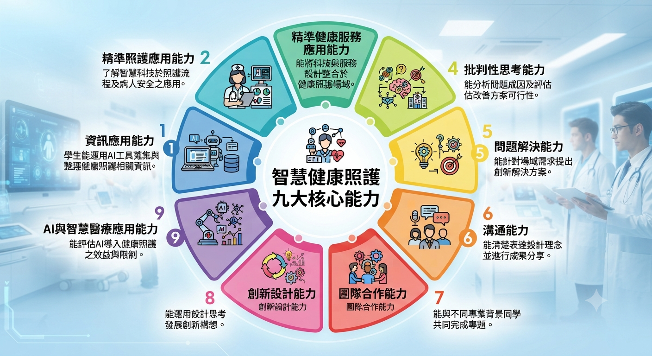

問卷 | 非常不同意 | 不同意 | 普通 | 同意 | 非常同意
一、資訊應用能力：運用AI工具蒐集與整理健康照護相關資訊
1.我能運用資訊科技蒐集健康照護場域相關資料。
2.我能透過觀察與資料蒐集，發現健康照護場域中的問題與改善需求。
二、精準照護應用能力：了解智慧科技於照護流程及病人安全之應用。
3.我了解不同健康照護場域中個案需求的差異性。
4.我能依據個案特性設計適切的照護環境或流程。
5.我了解如何運用科技或智能提升個別化照護品質。
三、精準健康服務應用能力：將科技與服務設計整合於健康照護場域。
6.我了解以使用者需求為中心的健康服務設計概念。
7.我能分析不同族群的健康服務需求。
8.我能規劃符合健康促進與疾病預防的服務方案。
四、批判性思考能力：能分析問題成因及評估改善方案可行性。
9.面對健康照護問題時，我能從不同角度進行分析。
10.我能評估不同健康照護設計方案的優缺點。
五、問題解決能力：能針對場域需求提出創新解決方案。
11.我能辨識健康照護場域中的問題與改善時機。
12.我能提出具體可行的改善策略。
13.我能整合相關資源解決健康照護服務問題。
六、溝通能力：能清楚表達設計理念並進行成果分享。
14.我能清楚表達自己的想法與設計照護理念
15.我能有效與不同專業背景的人員進行溝通
七、團隊合作能力：能與不同專業背景同學共同完成專題。
16.我能在團隊中分工合作完成任務。
17.我能尊重並整合不同專業成員的意見。
八、創新設計能力：能運用設計思考發展創新構想。
18.我能運用創新思維提出健康照護改善構想
19.我能將科技與健康照護需求結合進行設計。
20.我能設計兼顧人文關懷與使用者需求的健康照護環境
九、AI與智慧醫療融入能力：能評估AI導入健康照護之效益與限制。
21.我了解AI在醫療照護場域中的應用方式
22.我能舉例說明智慧醫院或智慧長照的科技應用。
23.我了解智慧照護設備如何提升病人安全。
24.我能評估AI技術導入健康照護場域的效益與限制。
25. 我能將AI或智慧科技概念融入健康照護場域設計。
八、教學成果展示
（一）智慧健康照護場域設計成果：
課程共29位學生，分為五組進行專題設計。學生以醫療、長照及居家照護場域實際問題為出發點，透過設計思考及AI工具應用完成創新提案。
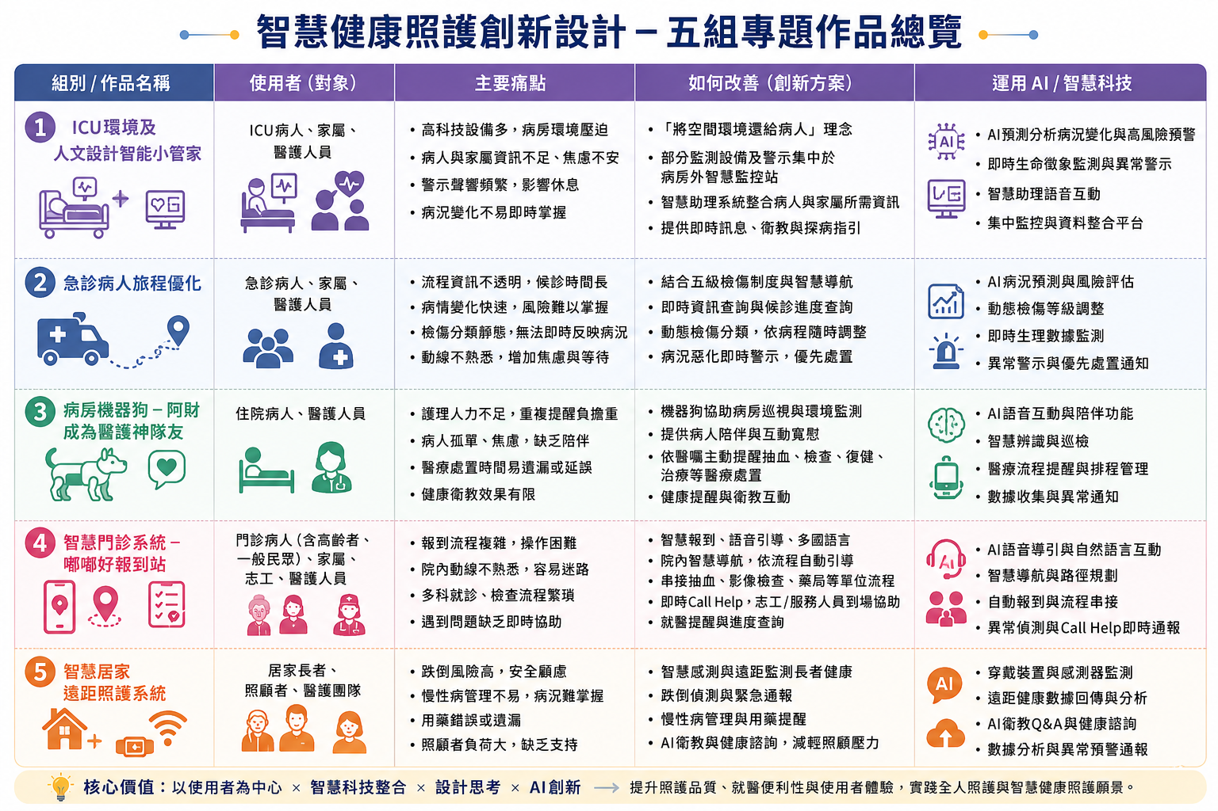
五組作品皆能從健康照護場域中發掘真實需求，並兼顧內部顧客（醫療照護團隊）與外部顧客（病人、家屬及照顧者）的觀點，提出兼具創新性、可行性與人文關懷的智慧照護設計，充分展現學生運用設計思考、跨域合作及生成式AI工具解決健康照護問題的學習成果。
（二）AI倫理與反思教育
學生透過案例分析發現，AI雖能提升工作效率與服務品質，但仍存在資訊錯誤、隱私洩漏及演算法偏差等風險。多數學生於反思報告中提到，AI可以成為醫療與照護的重要輔助工具，但無法完全取代專業判斷及人文關懷。
各組成果報告
第一組 | 第二組 | 第三組 | 第四組 | 第五組
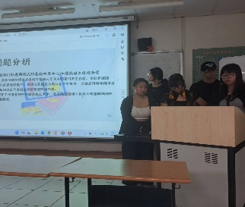 | 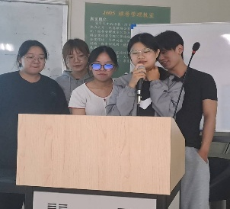 | 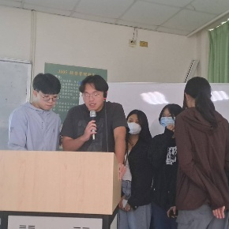 | 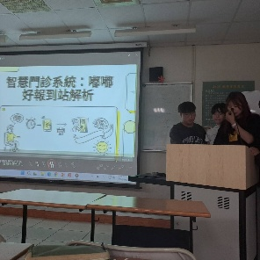 | 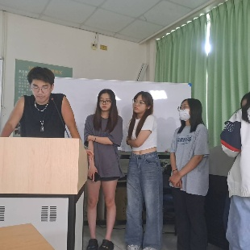
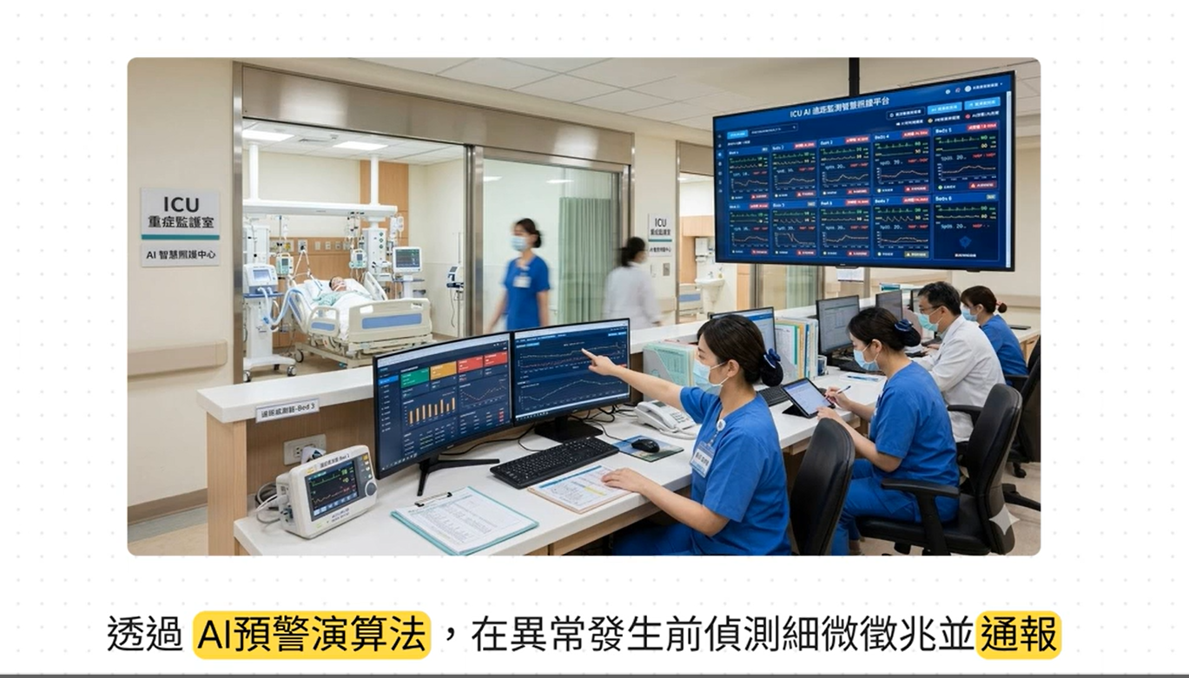 | 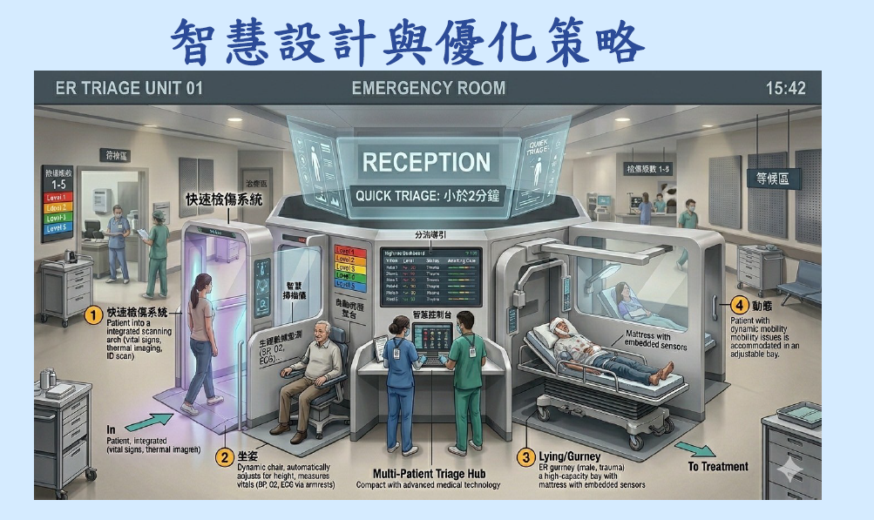 | 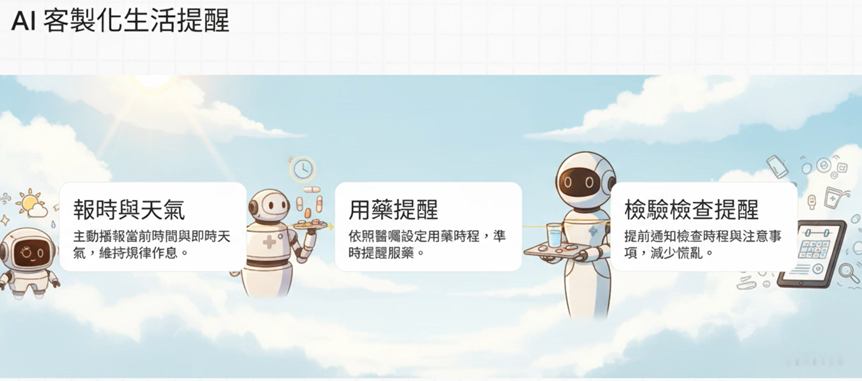 | 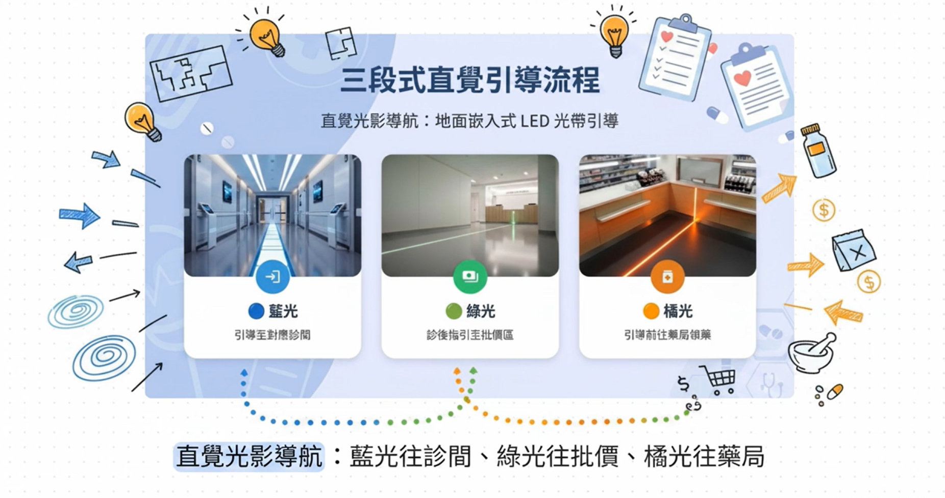 | 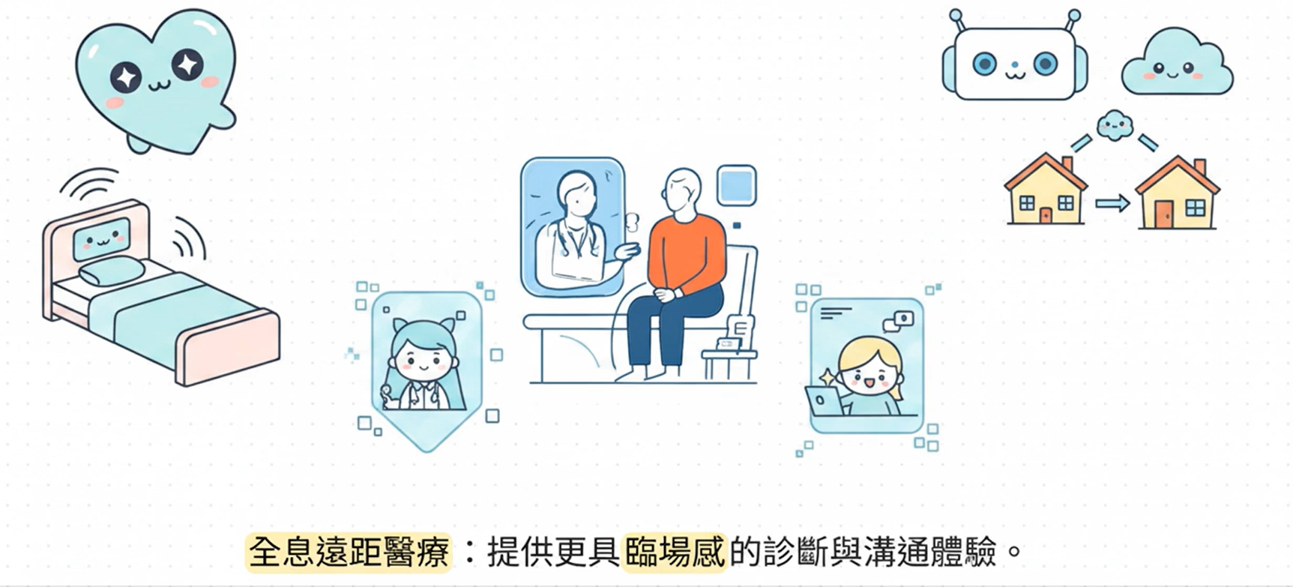
課堂及討論情形
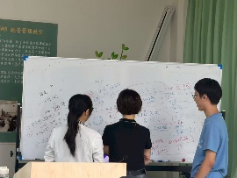 | 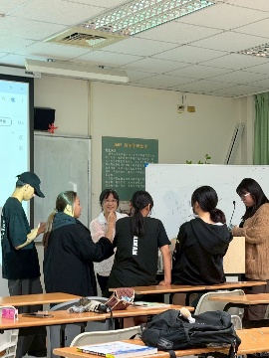 | 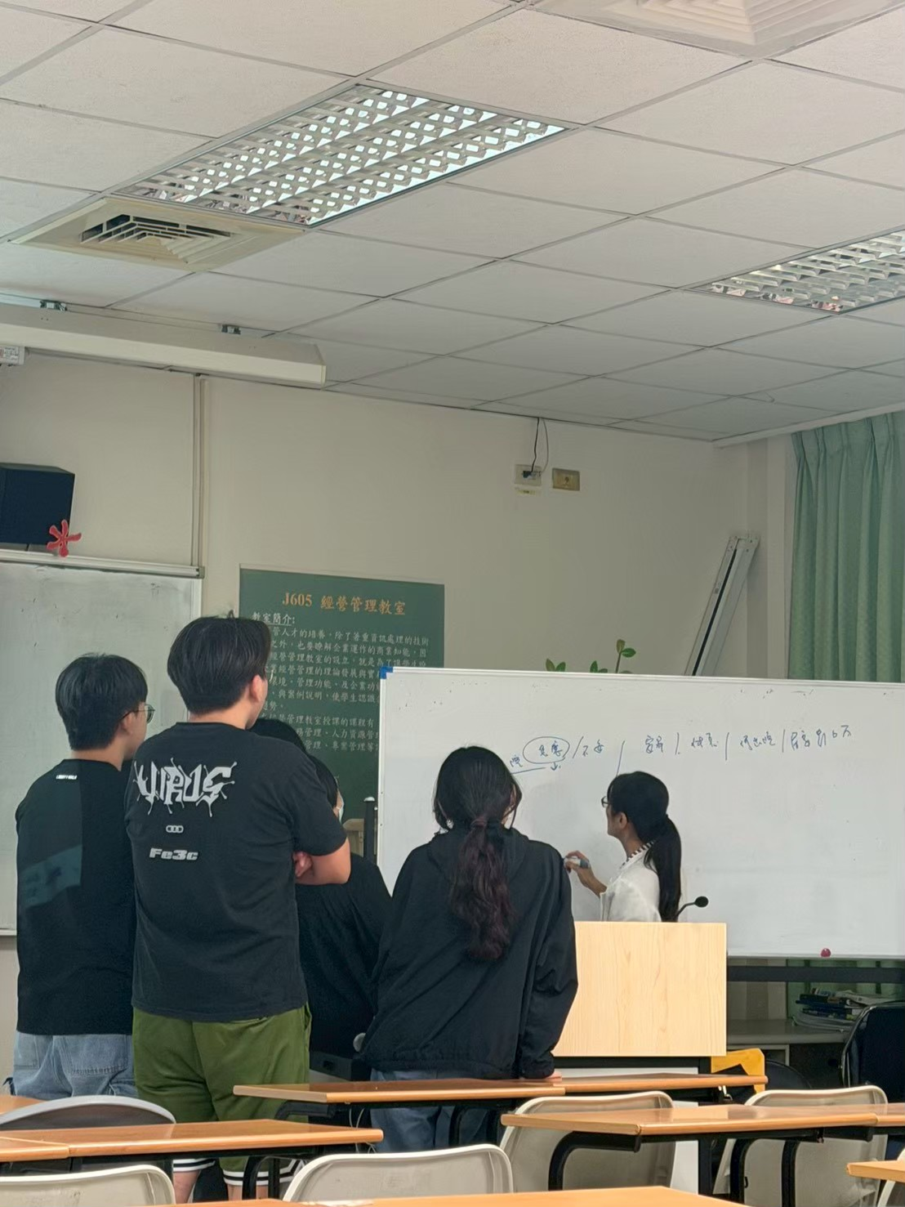 | 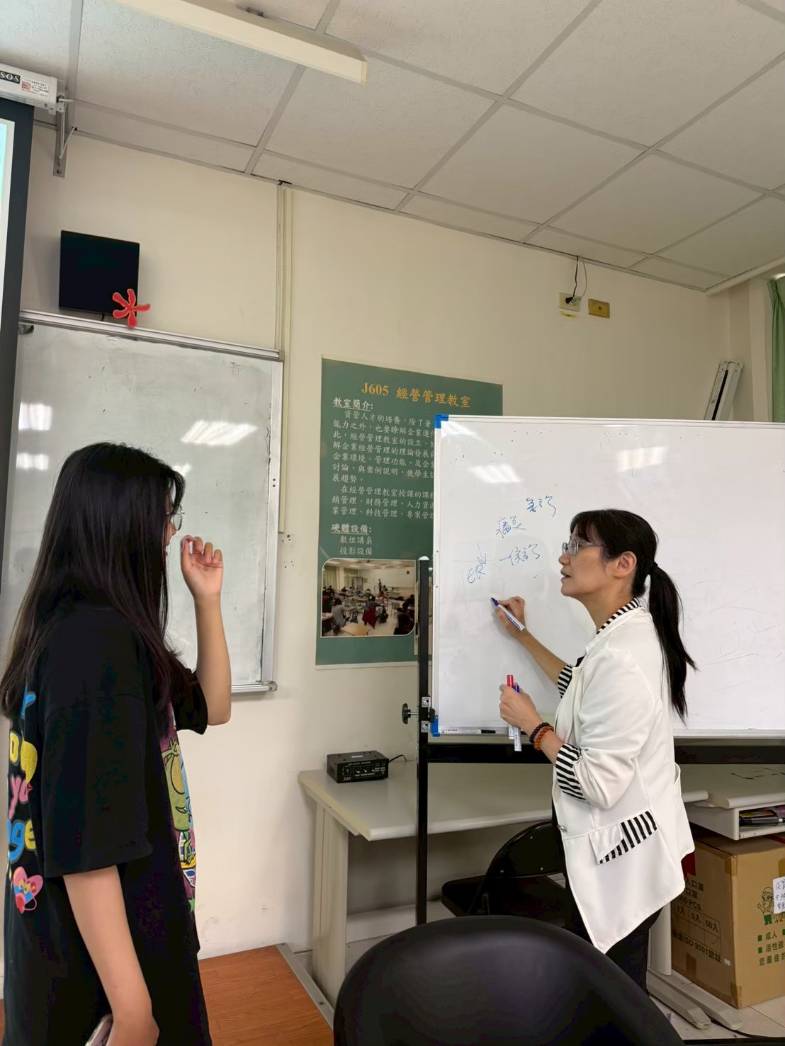 | 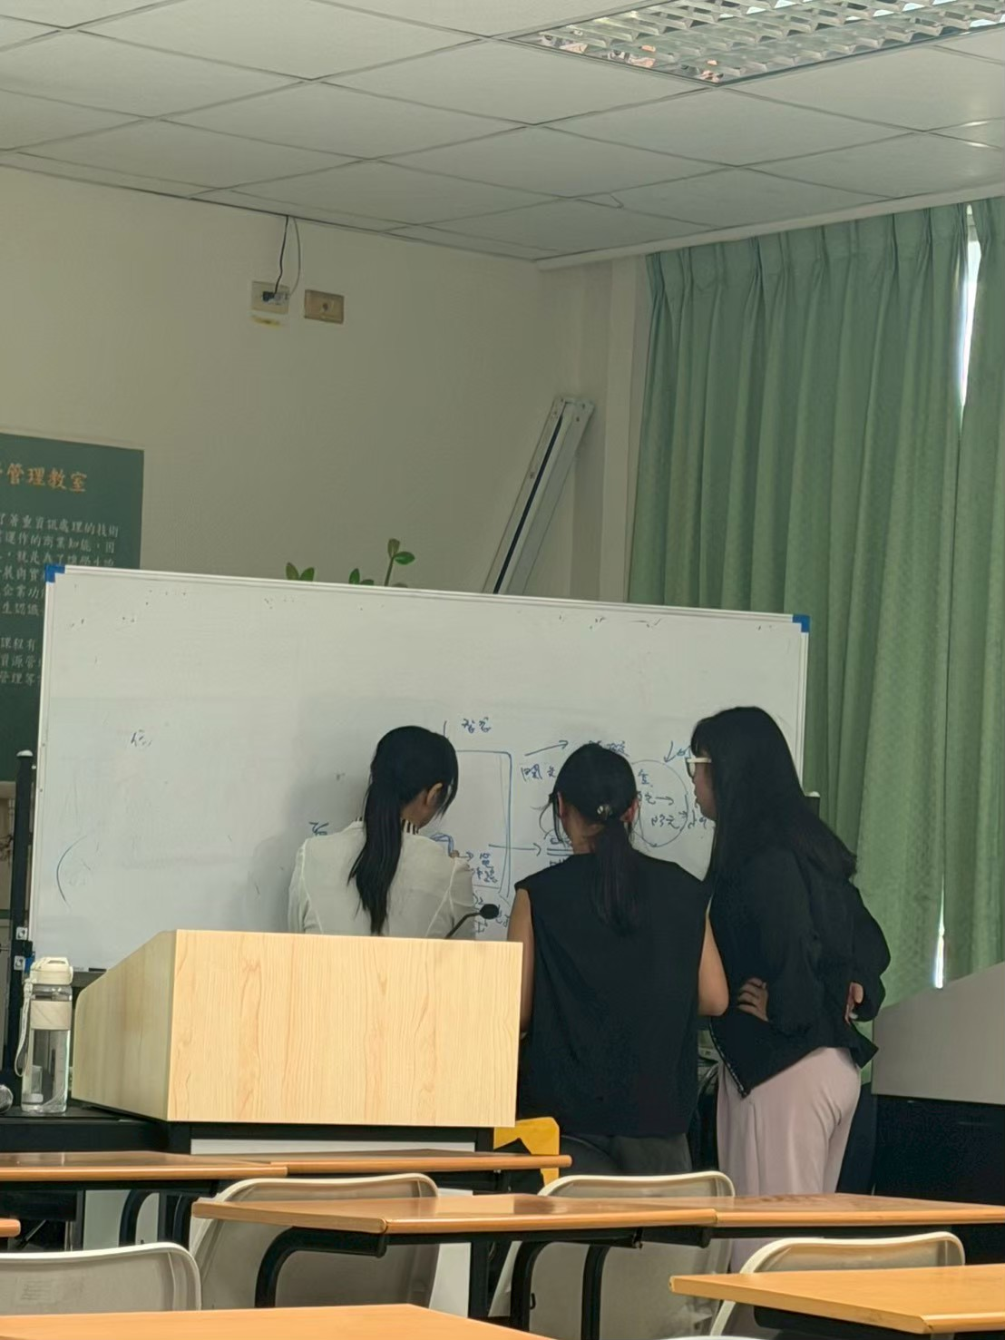
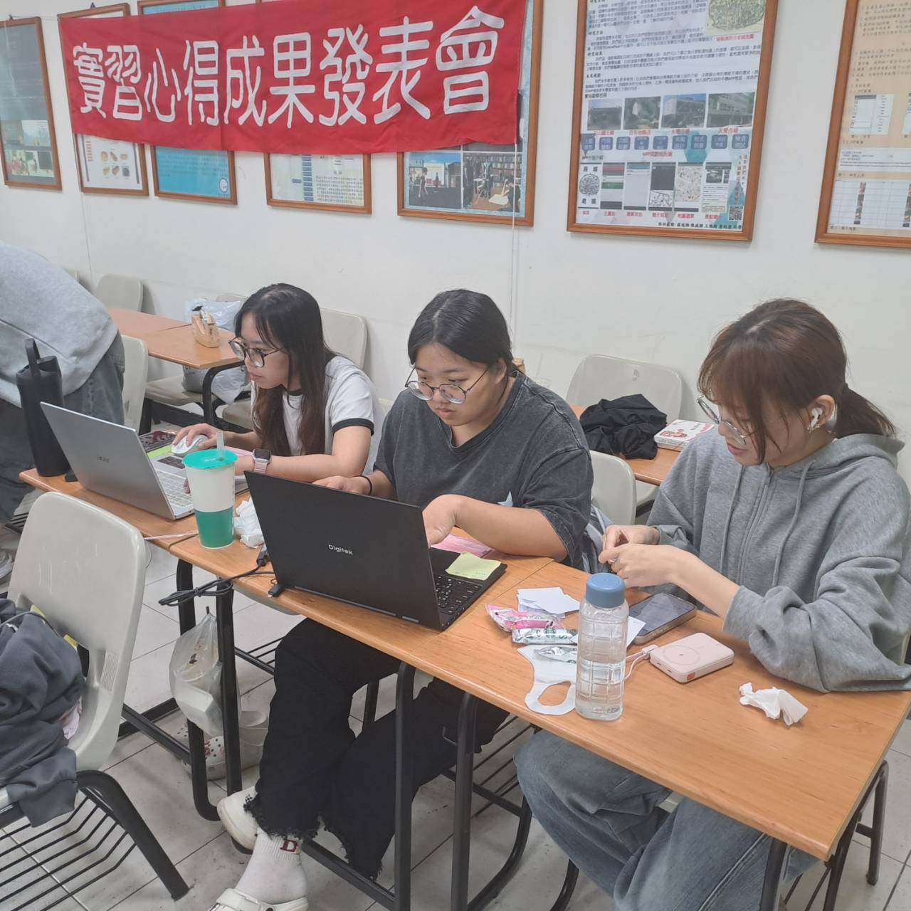 | 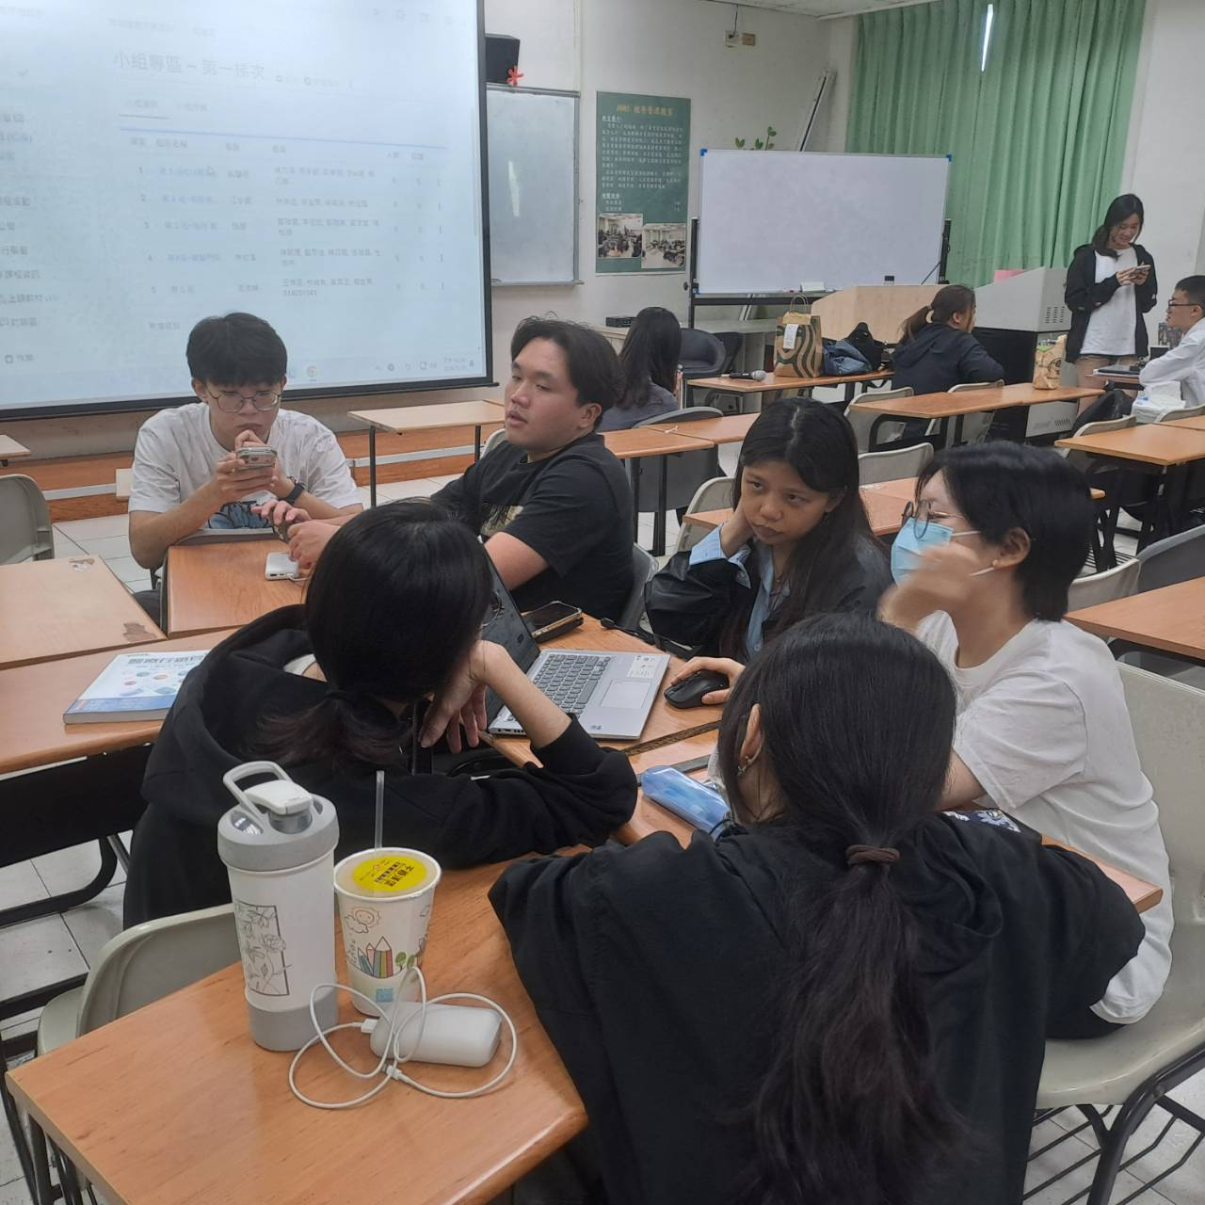 | 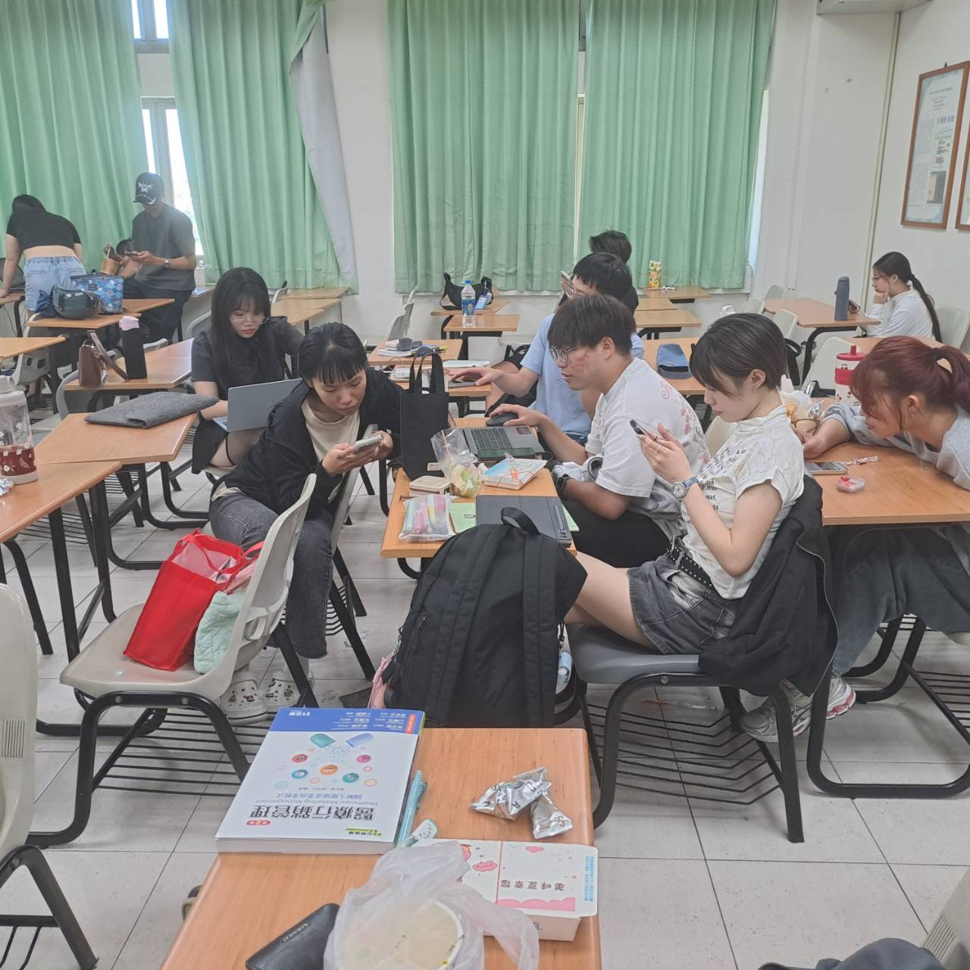 | 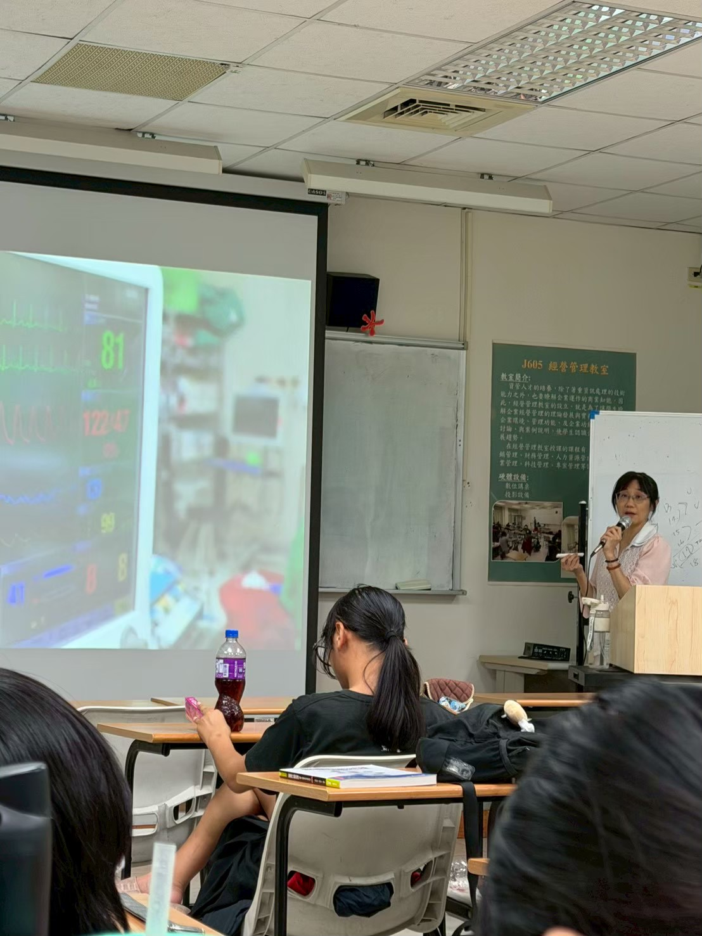 | 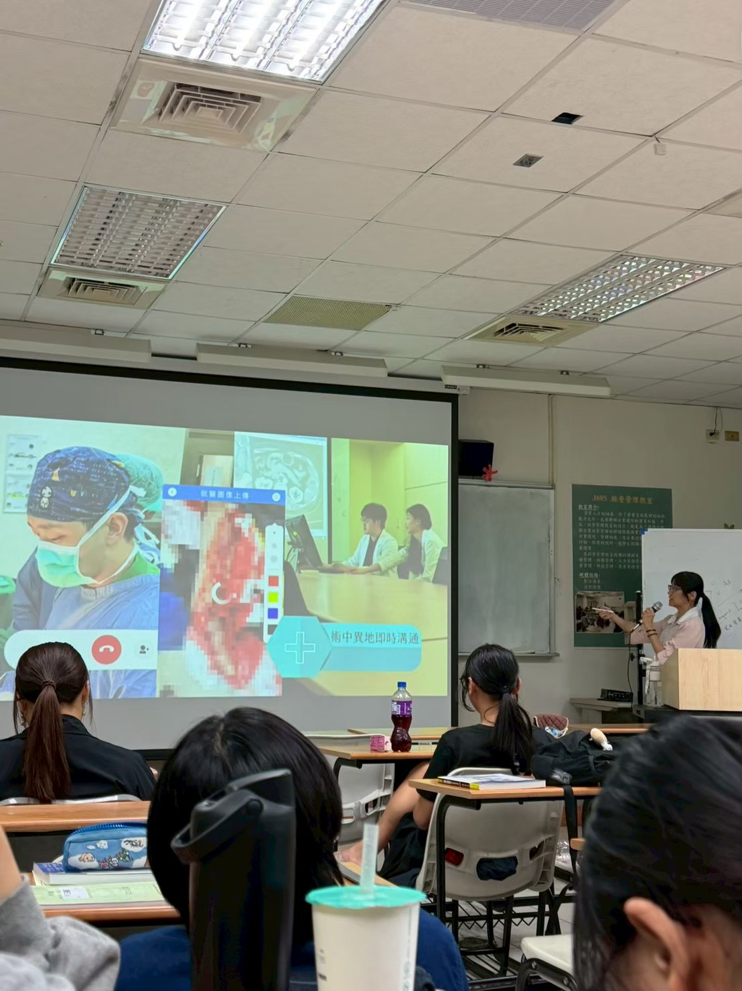
各組成果均展現學生對智慧醫療、智慧長照及人文關懷之理解與創意應用能力。協助學生建立正確的科技倫理觀與專業價值觀，強調「科技輔助照護，而非取代照護」，作為未來進入智慧醫療與長照領域的重要基礎。

（三）核心能力成長分析
課程開始前與結束後分別進行前測與後測，共29位學生完成測驗，回收率達100%。結果顯示，學生於九大核心能力皆呈現顯著進步

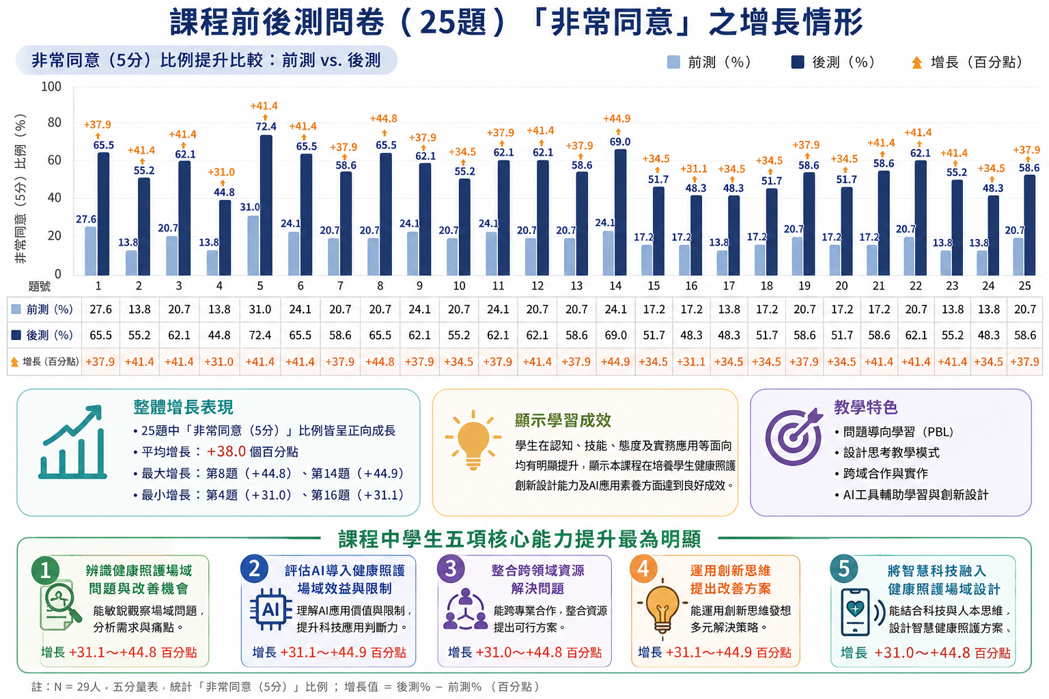
後測各題項「非常同意」比例達72.4%至82.8%，顯示學生不僅具備基礎認知，更已能將所學實際應用於健康照護設計之中。學生於專題成果中能主動運用智慧科技解決問題，展現創新設計與問題解決能力的成長。
（四）AI學習成果分析
課程開始前，多數學生雖曾接觸生成式AI工具，但對智慧醫療及AI於健康照護領域之應用仍缺乏系統性認識。透過18週課程後，學生已能：
1.瞭解AI於醫療照護場域之應用方式
2.認識智慧醫院與智慧長照科技
3.了解智慧設備提升病人安全之功能
4.評估AI導入照護場域之效益與限制
5.將AI概念融入創新設計方案
6.學生於成果發表中，皆能適當運用NotebookLM、Gemini或ChatGPT協助專題設計與成果呈現，展現良好數位科技應用能力。
（五）學生回饋分析
1.課程前：於課程第一節，介紹本課程內容及教學進度，收集學生對這堂課程之期待及想法：
開放式問題 | 回覆
為何選擇修習這門課程？ | 增進醫療相關知識：10名  學校安排：19名
你期待在這門課學習到什麼？（知識、技能或未來應用） | 學習更多AI運用：28名
2.課程結束：課程結束時進行課程檢討，收集學生建議以作為後續檢討
(1).這堂課程印象最深刻之處？
歸類 | 意見 | 人數
臨床 | 日照中心  智慧及無障礙空間、輔具等  急診分類系統 | 4
AI | AI在醫療照護場域中的應用方式 | 2
討論 | 課程討論時有趣、很多想法  課程內容豐富  自由創作報告時，激發很多想法，討論報告大綱時，讓我們自己發想、找資料 | 7
講師 | 老師待人親切、上課很認真、笑容很好、很用心、分享很多臨床經驗 | 6

(2).這堂課程最大的收穫是什麼？
歸類 | 意見 | 人數
臨床 | 了解臨床各場域遇到的事  學到很多知識  對健康場域認識更多 | 4
AI | 了解AI在醫療照護場域中的應用  了解智慧醫療及空間安全設計  對智慧醫療了解更多 | 2
討論 | 課程討論時有趣  課程內容豐富  自由創作報告時，激發很多想法，討論報告大綱時，讓我們自己發想、找資料 | 7
講師 | 老師的長照經驗豐富、老師很會教、 | 6

(3).對這堂課程之心得？
歸類 | 意見 | 人數
臨床 | 學到了很多有關各個單位的的知識及運作 | 1
AI | 了解AI醫療場域運用  AI很實用，但無法取代醫療專業及與關懷 | 3
討論 | 製作的報告發想也與以往的有更新的體驗 | 2
講師 | 很喜歡老師的上課方式及內容、悉心教導  課程內容與職場有關係、介紹很多臨床實例  老師分享很多案例及影片  受益良多。 | 12

(4).對這堂課程之建議？（知識、技能或未來應用）
(A)加入一些簡單的實作或體驗，幫助更了解AI在醫療中的運作。
(B)希望有更多相關影片分享。
(C)可增加實際操作以和醫療場域實務設備連結，例如：AIoT相關設備體驗與操作。
（六）課程滿意度分析
課程結束後進行滿意度調查，共29位學生填答。整體課程滿意度達96.3%。結果顯示學生對課程內容、教學設計及教師專業度均給予高度肯定，亦反映課程能有效提升學生核心能力與學習動機。
題號 | 內容 | 非常  不滿意 | 不滿意 | 普通 | 滿意 | 非常  滿意 | 總滿意度
1 | 課程內容具有高度實用性，能應用於未來工作或生活中 | 0 | 0 | 2 | 2 | 25 | 95.9%
2 | 課程難易度安排適中，符合我的學習需求。 | 0 | 0 | 1 | 4 | 24 | 95.9%
3 | 教材結構清晰、邏輯嚴謹，易於理解與吸收 | 0 | 0 | 1 | 3 | 25 | 96.6%
4 | 本課程有助於提升我的問題解決能力。 | 0 | 0 | 0 | 4 | 25 | 97.2%
5 | 本課程有助於提升我的跨專業團隊合作能力。 | 0 | 0 | 0 | 6 | 23 | 95.9%
6 | 本課程有助於提升我的創新設計能力。 | 0 | 0 | 1 | 6 | 22 | 94.5%
7 | 講師表達能力良好，口齒清晰、條理分明 | 0 | 0 | 2 | 2 | 25 | 95.9%
8 | 講師注重與學員互動，能引發學習動機 | 0 | 0 | 0 | 4 | 25 | 97.2%
9 | 講師具備深厚的專業知識，能準確回答提問。 | 0 | 0 | 0 | 5 | 24 | 96.6%
10 | 整體而言，我對本次課程感到非常滿意。 | 0 | 0 | 0 | 3 | 26 | 97.9%
總滿意度 |  | 96.3%

九、教學反思與未來規劃
（一）教學反思與心得
本課程成功結合健康照護場域、設計思考、智慧醫療與生成式AI等元素，突破傳統課堂以知識講授為主之教學模式。學生在課程中不僅學習理論知識，更透過問題分析、創意發想及專題實作，培養實際解決問題能力。
從學生成果與回饋中可發現，學生對智慧醫療及AI應用具有高度興趣，且能主動將科技概念融入照護場域設計。然而，部分學生於初期仍容易過度強調科技功能，而忽略使用者需求與實務可行性。
因此，教師於課程中持續強調「科技服務人，而非取代人」，引導學生兼顧病人需求、人文關懷及照護倫理。此外，學生雖已具備AI工具操作能力，但對資料判讀及資訊驗證能力仍需進一步加強，以避免產生錯誤資訊或不當引用情形。
（二）未來精進策略
為持續提升課程品質與學習成效，未來將朝以下方向精進：
1.增加智慧醫院及長照機構實地參訪：透過實際觀察智慧科技於照護場域中的應用情形，提升學生理論與實務連結能力。
2.增加智慧照護設備體驗課程：讓學生實際操作智慧床墊、感測設備、遠距監測系統及照護機器人等設備，深化學習經驗。
3.加強AI倫理、法律與資訊安全教育：透過案例討論及情境分析，提升學生對個資保護、病人隱私及AI倫理議題之敏感度。
4.推動跨領域合作教學：未來可結合資訊工程、人工智慧及長照相關科系共同開課，培養學生跨域合作能力與整合能力。
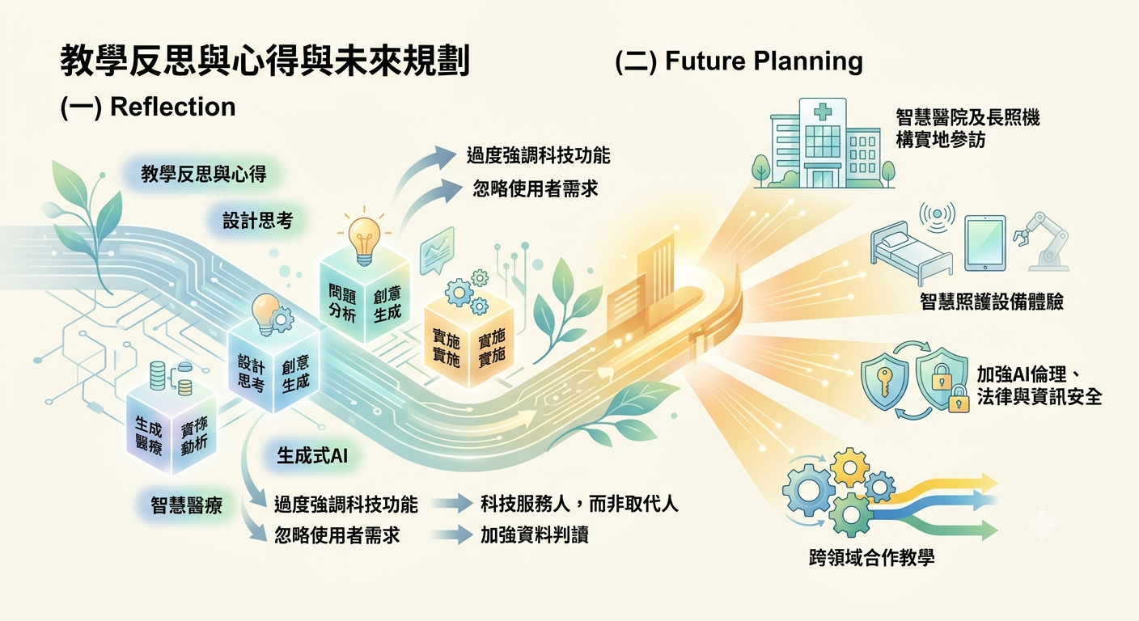
十、結論
本課程以健康照護場域設計為主軸，結合設計思考、智慧醫療、智慧長照及生成式AI應用，建構兼具創新思維與實務能力之教學模式。
透過18週循序漸進的課程規劃，學生從認識健康照護場域開始，逐步學習問題分析、需求評估、創意發想及創新設計，並透過AI工具完成專題成果製作與展示。
課程成果顯示，學生於資訊應用能力、問題解決能力、團隊合作能力、創新設計能力及AI應用能力等面向皆有顯著提升，課程整體滿意度達96.3%，充分展現良好教學成效。
未來將持續優化智慧醫療與AI實作內容，深化產業連結與場域體驗，培育兼具人文關懷、科技素養及創新能力之健康照護專業人才，以因應高齡社會及智慧醫療發展趨勢，落實智慧醫護與長照創新教育之目標。
